**EJECUTAR PROCEDIMIENTOS ALMACENADOS CON PARÁMETROS DE SALIDA**

* **Crear un procedimiento almacenado en ORACLE que reciba un número de departamento como parámetro de salida, y devuelva una localidad con un parámetro de salida.**
* **Realizar la llamada al procedimiento almacenado desde una aplicación Python.**



Crear procedimiento almacenado con un parámetro de entrada y otro de salida. Pasaremos como parámetro de entrada un número de departamento y nos devolverá la localidad en la que está ubicado.

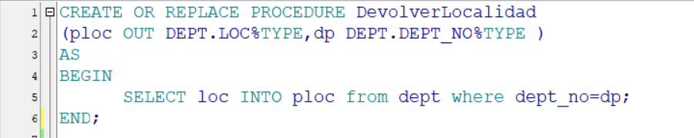

**EjecutarProcedimientoSalida.py**

**import** cx_Oracle

connection = cx_Oracle.connect(**"system"**, **"javaoracle"**, **"localhost/XE"**)  
  
cursor = connection.cursor()  
**try**:  
  
 dp = input(**"Número de departamento:"**)  
 loc = **""** args = (loc, dp)  
 result_args = cursor.callproc(**'DevolverLocalidad'**, args)  
 print(result_args[0])  
  
  
  
  
**except** connection.Error **as** error:  
 print(**"Error: "**, error)  
cursor.close()  
connection.close()

**OTRA POSIBILIDAD**

**Podemos recuperarlo declarando el parámetro con el tipo de dato con** var(cx_Oracle.TIPODEDATO):

cx_Oracle.STRING

cx_Oracle.NUMBER

**import** cx_Oracle  
  
connection = cx_Oracle.connect(**"system"**, **"javaoracle"**, **"localhost/XE"**)  
  
cursor = connection.cursor()  
**try**:  
  
 dp = input(**"Número de departamento:"**)  
 loc = cursor.var(cx_Oracle.STRING)  
  
 args = (loc, dp)  
 cursor.callproc(**'DevolverLocalidad'**, args)  
 print(loc.getvalue())

**except** connection.Error **as** error:  
 print(**"Error: "**, error)  
cursor.close()  
connection.close()